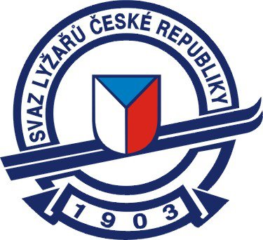

Mistrovství České republiky žactva 2018 v alpských disciplínách

Rozpis závodů

Pořadatel Na základě pověření OSU AD SLČR pořádá Ski klub Kouty
Datum konání 14. – 18. března 2018
Místo konání Areál Kouty, Kouty nad Desnou
Harmonogram středa - SG, čtvrtek - AC, pátek - GS, sobota – RKZ - VZ, neděle – SL
Přihlášky do pondělí 12. 3. 2018, do 20:00, on – line, http://vysledky.czech-ski.cz
Odvolání do pondělí 12. 3. 2018 - web SLČR
Podmínky účasti člen SLČR, odevzdané prohlášení závodníka, platná lékařská prohlídka, kvóta dle SŘ SLČR OSU AD – žebříček závodníka (LB 7)
Pravidla závodí se dle pravidel a SŘ - OSU AD SLČR 2017/18
Závodní kancelář centrální recepce areál Kouty (1. patro gastro budovy)
Prezentace v úterý 13. 3. 2018, 16:00 – 18:00
Startovné 250 Kč / závodník / závod
Permanentky 1 750 Kč - závodník / trenér. Kauce 100 Kč, prodej pouze při prezentaci
Porada v úterý 13. 3. 2018, 18:30, restaurace Bar Lyžárna
Start 1. závodníka ve středu 14. 3. 2018, v 9:00
Vyhlášení výsledků slavnostní vyhlášení po každém závodě, 45 minut po ukončení závodu, Neděle – slavnostní vyhlášení (Český pohár), 45 minut po ukončení závodu
Měření DanuTiming
Zdravotní zajištění Horská služba + lékař závodu
Ubytování Apartmány Kouty, www.apartmany-kouty.cz
